

**Инструкция**

**по подаче заявления для внесения**

**записей о невозможности государственной регистрации права без личного участия правообладателя посредством сервиса «Личный кабинет»**

**сайта Росреестра**

**г. Красноярск**

**ВНИМАНИЕ!!! Согласно ч.1 ст. 36 Федерального закона от 13.07.2015 №218-ФЗ «О государственной регистрации недвижимости», заявление о невозможности регистрации может быть представлено в форме электронного документа посредством использования личного кабинета БЕЗ подписания его усиленной квалифицированной электронной подписью заявителя.**

**ВАЖНО!** Для работы в Личном кабинете заявитель должен авторизоваться в Едином портале государственных услуг (ЕПГУ, портал Госуслуги) – <https://www.gosuslugi.ru>.

1. Перейти по ссылке <https://rosreestr.gov.ru> на сайт Росреестра и в шапке необходимо нажать кнопку ВОЙТИ.

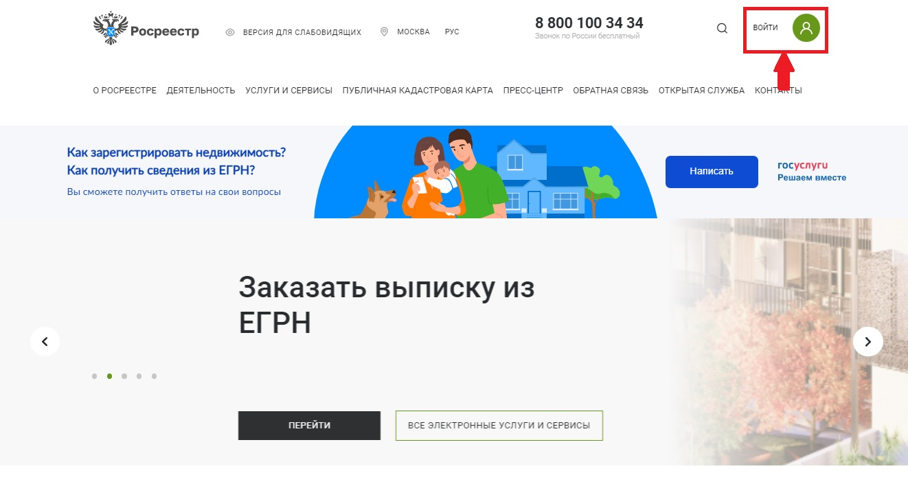

1. В открывшейся форме для входа необходимо ввести учетные данные заявителя и нажать Войти.

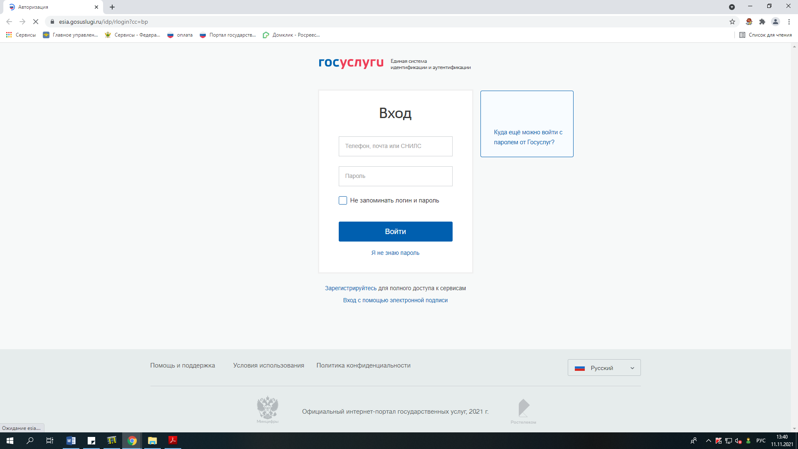

1. Для подачи заявления о внесении сведений в ЕГРН выбрать услугу «Иное».

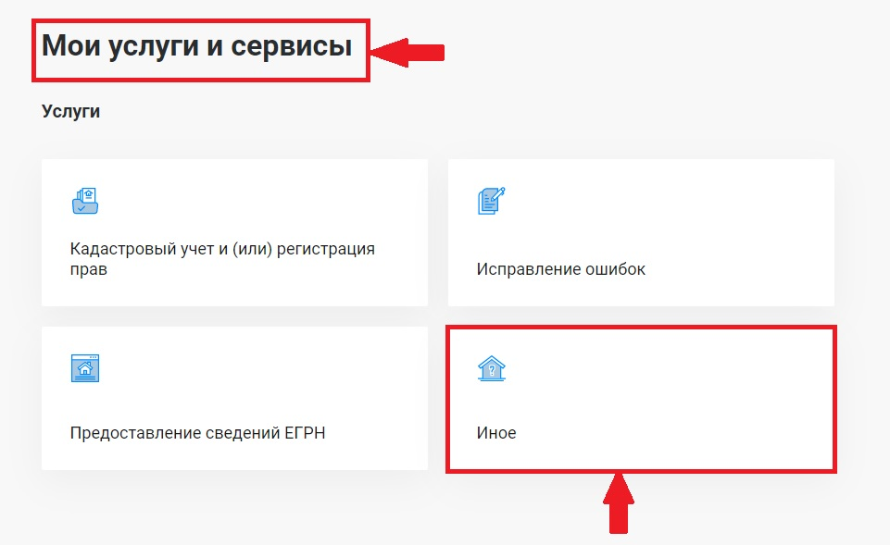

1. Из представленного списка выберите услугу – «Внесение записей о невозможности государственной регистрации права без личного участия правообладателя».

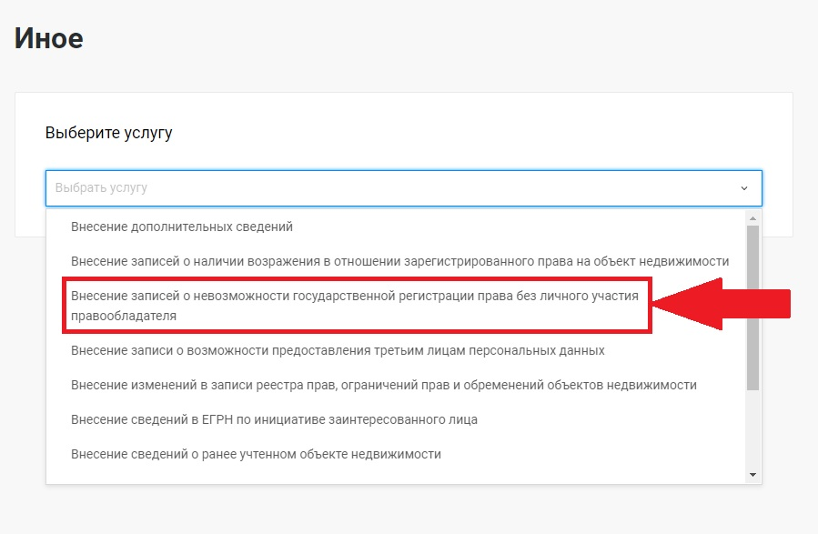

1. Перейдите к заполнению формы заявления, выбрав от чьего имени подается заявление.

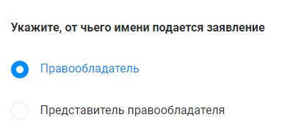

1. После заполнения сведений о заявителе необходимо заполнить следующий раздел «Сведения о записи, подлежащей внесению» указав в отношении какого объекта недвиждимости необходимо внести запись. Для этого достаточно в поле «Выбор объекта» ввести кадастровый номер либо адрес объекта и дождаться пока выйдет информация о данном объекте.

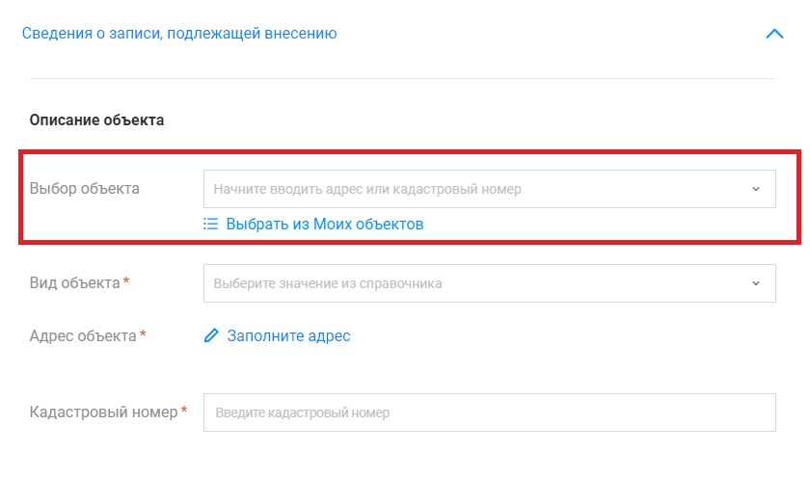

1. Из предложенного списка необходимо выбрать вид сведений необходимо внести

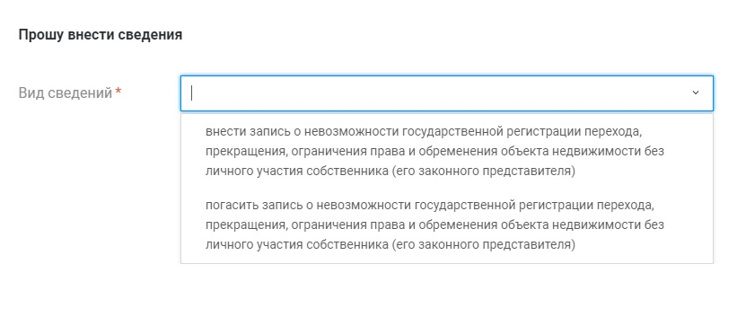

1. После выбора вида сведений необходимо заполнить «Сведения о реестровой записи». В данном разделе необходимо указать дату и номер зарегистрированного права, в отношении которого вносится запись.

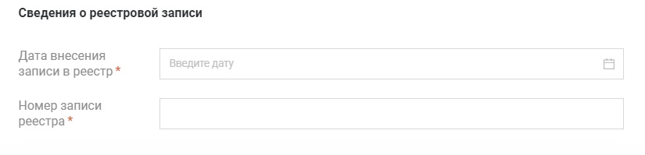

1. После заполнения всех сведений перейдите к разделу «Прикрепление документов» и нажмите кнопку «Далее».

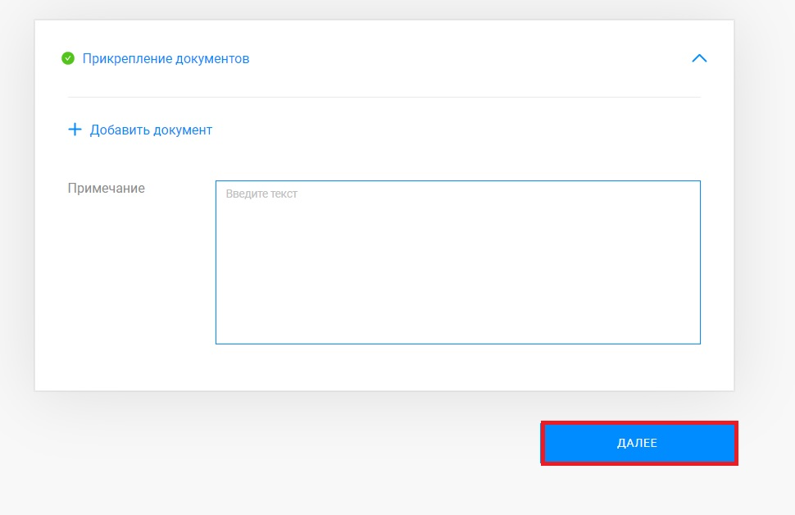

1. Откроется форма предварительного просмотра заявления.

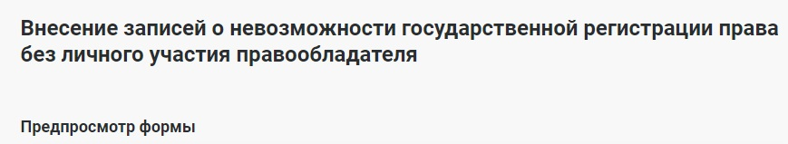

* 1. В случае если при проверке заполненных сведений в предварительном просмотре выявили ошибку, то отредактировать данные можно нажав кнопку «Назад».

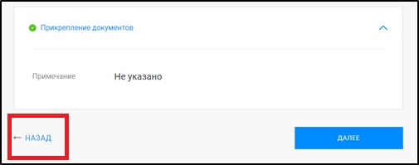

* 1. В случае если все сведения внесены корректно, то необходимо нажать кнопку «Далее».

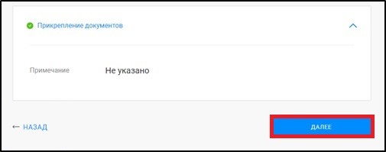

1. После предварительного просмотра заявления и нажатия кнопки «Далее» появится уведомление.



1. Для просмотра истории поданных заявлений и статусов по ним можно перейти на страницу «Мои заявки». Заявки, которые находятся в работе до завершения обращения будут отображаться в графе «Текущие». Заявки, по которым завершена работа – автоматически перенесутся в графу «Завершенные».

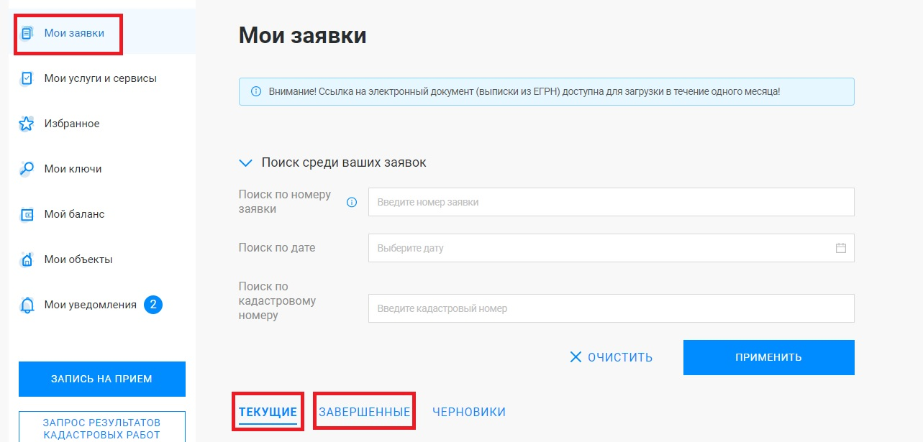

1. Если в процессе формирования обращения у Вас возникают вопросы, ответы на них вы можете найти в «Руководстве пользователя».

